Тема недели: «Лесные звери и птицы весной»

Задачи:

Расширять представление детей о внешнем виде и образе жизни лесных зверей весной (заяц, лиса, ёжик,медведь).

Развивать речь; стимулировать речевую активность детей.

воспитывать интерес у детей к жизни леса, умения вести себя в лесу; - воспитывать любовь, бережное отношение к природе, проявлять заботу и внимание ко всему живому, формировать доброжелательность.

Развитие речи

Стихотворение К. Чуковского «Путаница"

https://youtu.be/AhiIOBmNbhM

Формирование целостной картины мира
Кто живет в лесу.
Рекомендации к выполнению:
https://youtu.be/mAODXMzR_Oo
Форма отчета: (фото или видео материалы )
Физическое развитие
Пальчиковая игра «Мишка испугался»
Туки-туки, мишка (постукивание кулачками)
В свой бежит домишко (бегаем пальчиками).
Забегает во двор и калитку на запор! (сцепить руки в замок)
Спрятался в домишко.
На лугу бычок бодался (сделать пальцами козу),
Мишка очень испугался (покачать головой, обхватив ее руками).
Самомассаж
Наша умная головка
Думала сегодня ловко (погладить себя по голове)
Ушки все услышали (погладить ушки)
Глазки посмотрели (поморгать глазками)
Ручки все исполнили (погладить ладошки)
А ножки посидели (погладить ножки).

ФЭМП
Путешествие в сказку "Три медведя"
https://youtu.be/Fiq-6Pgdb-U
Музыкальная игра
№94. Видеоклип "Жил в лесу колючий ёжик»
https://youtu.be/dlsOQsZRfHc

Рисование/лепка/
Рисуем пальчиками для Мишки малинку
пальчиковые краски, рисуем пальчиками, рисуем пальчиковыми красками, играем вместе, детское творчество, рисование для детей,

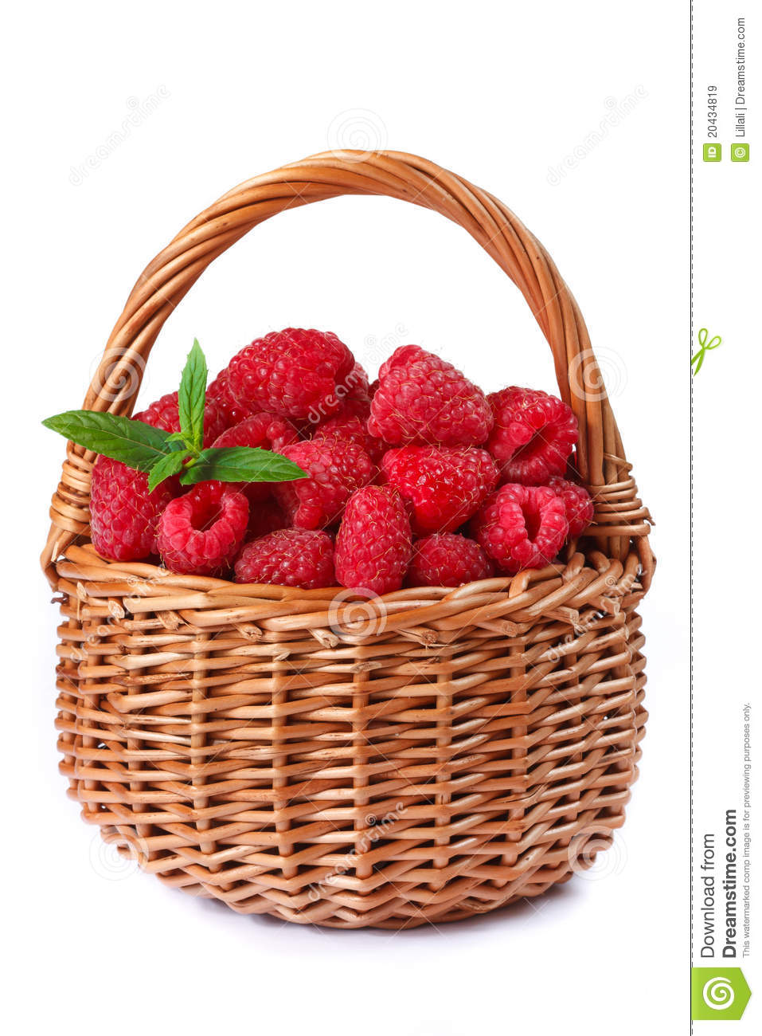

Рекомендации к выполнению https://youtu.be/RPhtx8tev8I
Форма отчета: (фото или видео материалы )

